МОСКОВСКИЙ ФИЗИКО-ТЕХНИЧЕСКИЙ ИНСТИТУТ(НАЦИОНАЛЬНЫЙ ГОСУДАРСТВЕННЫЙ УНИВЕРСИТЕТ)

Эксперимент по исследованию процесса заряда и разряда конденсатора в RC-цепи.

Выполнил:
Моргачев Дмитрий, Б01-403

Долгопрудный, 2025

Оглавление
1. Введение 3
1.1. Цели 3
1.2. Задачи 3
2. Теория 3
2.1. Термины и определения 3
2.2. Физическая система 4
2.3. Экспериментальная установка 4
3. Методика измерений 4
4. Обработка данных 5
5. Результаты 6

Введение

Цели
Узнать принципы автоматизированных цифровых измерений и применить их для изучения RC-цепи.

Задачи
Провести автоматизированные цифровые измерения напряжения на выходе RC-цепи во время зарядки и последующей разрядки конденсатора.

Теория

Термины и определения
Частота дискретизации — это частота, с которой происходит оцифровка, обработка, или конвертация сигнала из аналога в цифру.
Период измерений — интервал времени, в течение которого собирают данные сигнала для последующего анализа.
Динамический диапазон — характеристика устройства или системы, представляющая логарифм отношения максимального и минимального возможных значений величины входного параметра устройства.
Разрядность аналого-цифрового преобразователя (АЦП) характеризует количество разрядов двоичного кода, которые преобразователь может выдать на выходе. Измеряется в битах.
Шаг квантования в АЦП — это разность между двумя смежными значениями межкодовых переходов или единица младшего значащего разряда.
Аналого-цифровой преобразователь (АЦП) — это устройство, которое преобразует входной аналоговый сигнал в дискретный код (цифровой сигнал).

Физическая система
В данной работе процесс зарядки и разрядки конденсатора исследуется с помощью получения зависимости напряжения на Troyka-модуле при подаче на нее напряжения 3.3 В, после — 0 В. Зависимость напряжения от времени при этом описывается формулой (1).
(1)
(2)

Экспериментальная установка
Troyka-модуль с RC-цепью представлен на рис. (1). Взаимодействие с модулем происходит через Raspberry Pi.
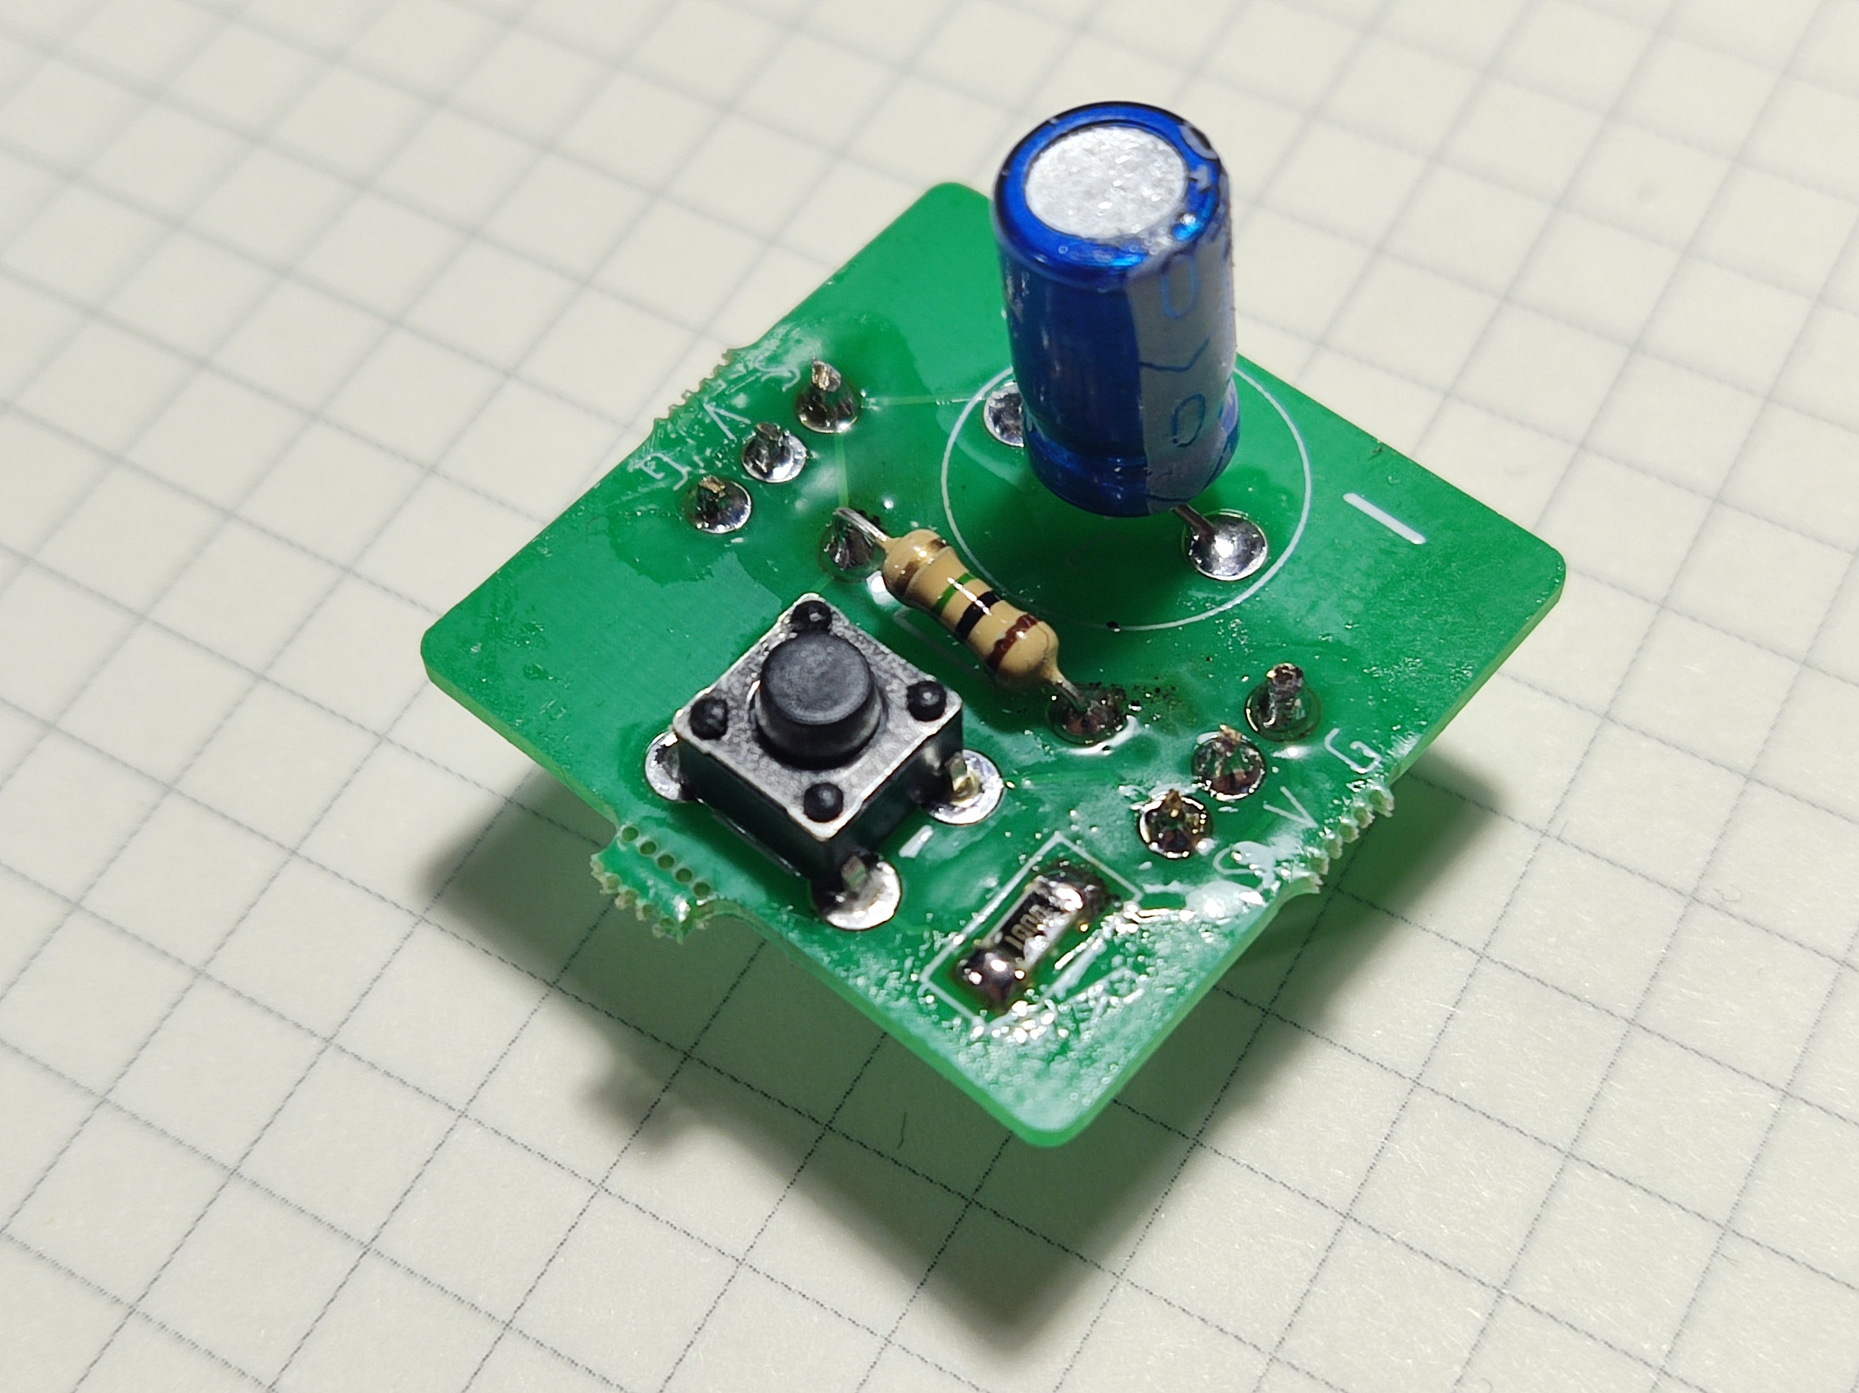  Рис. 1: Фото Troyka-модуля с RC-цепью. | 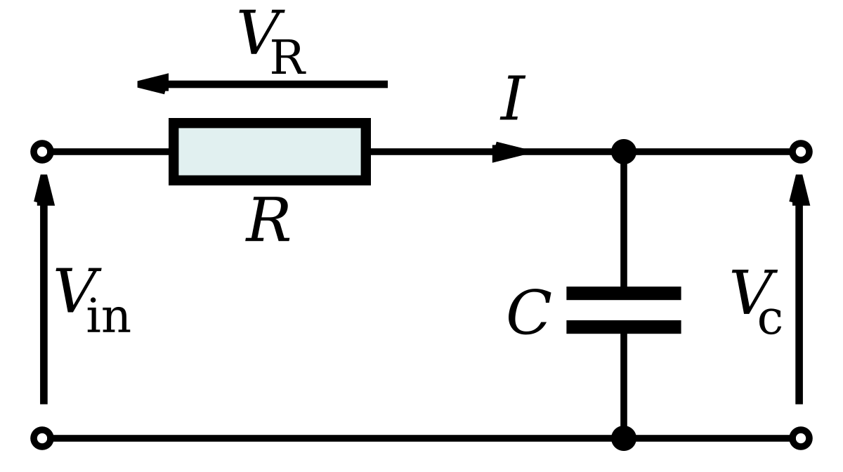Рис. 2: Схема RC-цепи.

Методика измерений
Сначала на troyka-модуль подается напряжение 3.3 В, далее с определённой частотой происходит АЦП-преобразование сигнала методом — выходного напряжения с модуля — и сохранение измерения в соответствующий массив, а также сохранения момента времени, соответствующего измерению. По достижении значения выходного напряжения в 97% от максимального подаем напряжение 0В, снова периодически обрабатываем выходной сигнал и ждем достижения значения выходного напряжения уже в 2% от максимального.
В ходе экспериментов было установлено, что максимальное напряжение зарядки составляет 2.6В, несмотря на то, что подаётся 3.3В. Кроме того было обнаружено, что конденсатор заряжается через компаратор, если на пинах DAC напряжение больше, чем на конденсаторе. Чтобы минимизировать влияние этого эффекта, частота измерений на разрядке была сильно понижена, а также на пинах DAC устанавливалось нулевое напряжение, когда не проводились измерения.

Обработка данных
По полученным данным строим график U(t) рис. (График зависимости напряжения на обкладках конденсатора от времени).
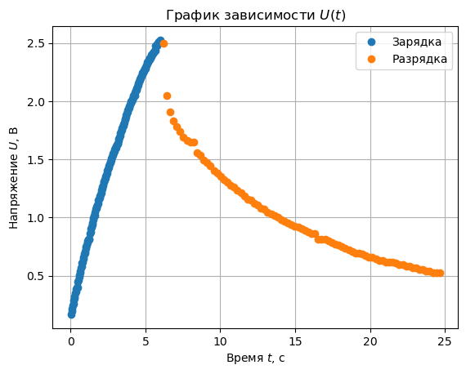Рис. 3: График зависимости напряжения на обкладках конденсатора от времени
Зависимость при разрядке можно линеаризовать, прологарифмировав напряжение. Построим линеаризованный график и при помощи МНК найдём наилучшую прямую. (рис. 4)

Коэффициент наклона .
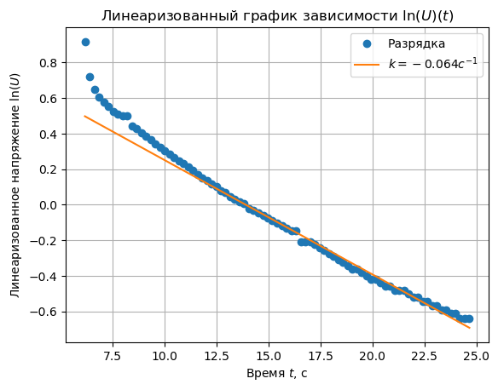Рис. 4: Линеаризованная зависимость
Отсюда получаем . Теоретическое значение .
Значения различаются в полтора раза, что говорит о том, что полностью избежать зарядки через компаратор не удалось.

Результаты
Была исследована экспериментально зависимость напряжения на обкладках конденсатора при его зарядке и разрядке при постоянном входном напряжении. Из-за недостатков оборудования полученные значения для времени релаксации не совпадают с теоретическими.

